КАБИНЕТ № 5
(Домоводство)

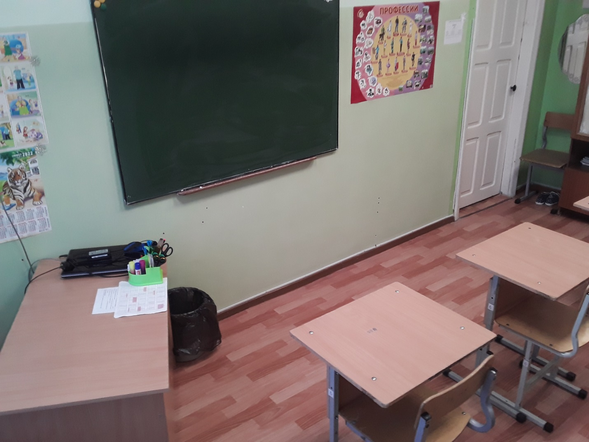
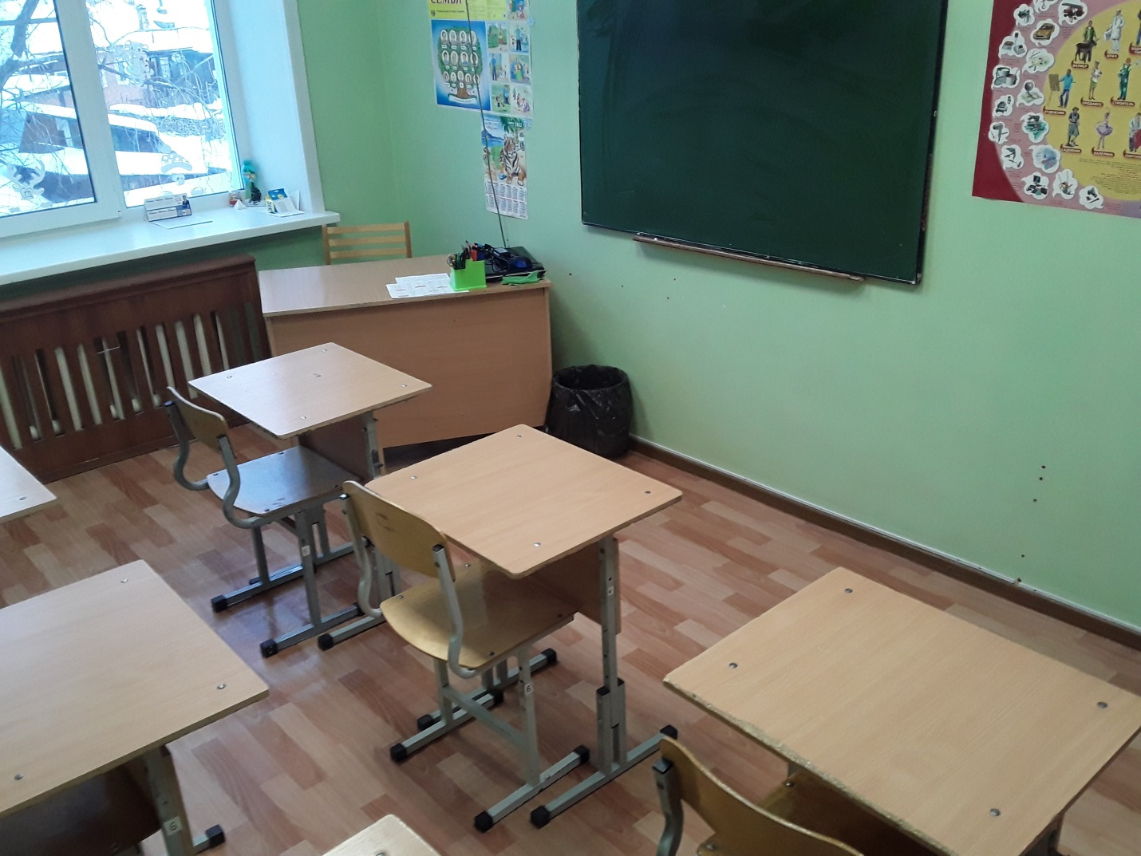
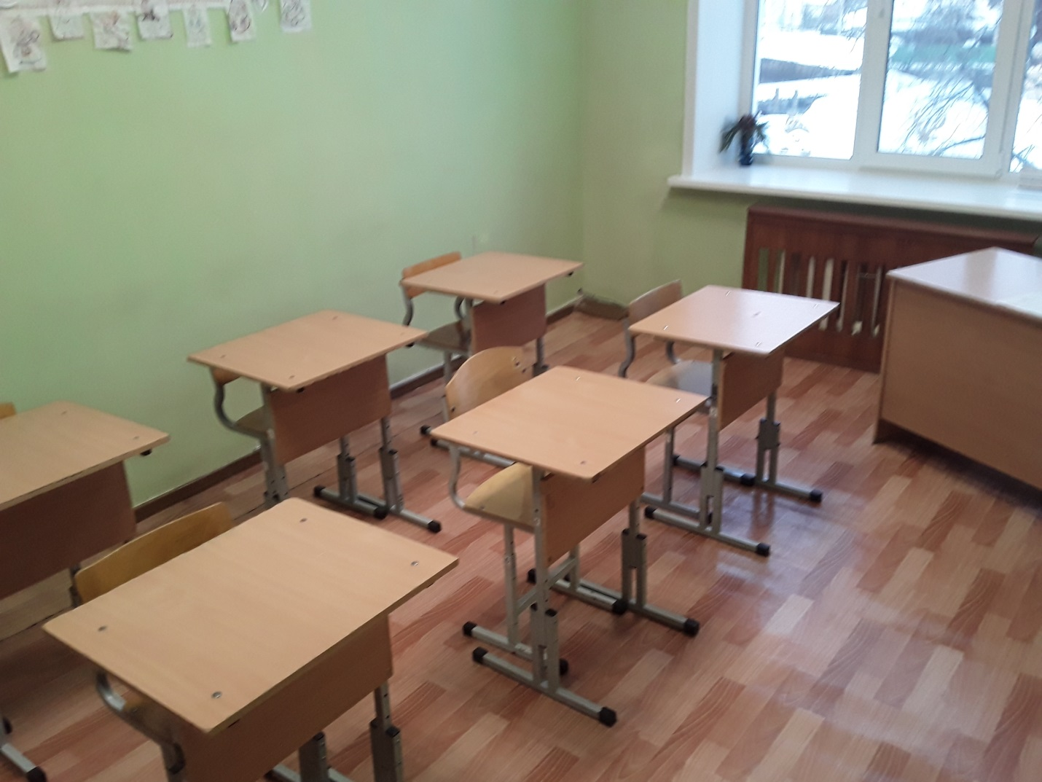

№ п/п | Наименование | Обеспеченность
1. | Доска классная | +
2. | Зеркало | +
3. | Ноутбук | +
4. | Парта регулируемая 1 местная + стул | +
5. | Светильник светодиодный (потолочный) | +
6. | Светильник для освещения школьной доски | +
7. | Стол учителя 1-тумбовый | +
8. | Стол ученический | +
9. | Стул ученический регулируемый по высоте № 2-4 | +
10. | Стул полумягкий | +
11. | Стул ученический | +
12. | Шкаф для документов | +
13. | Шкаф для учебных пособий | +

